תיירות – תוכן עניינים
- מדוע יש גידול בכמות התיירות עמוד 2
- תיירות חוץ (נכנסת ויוצאת) ותיירות פנים עמוד 3
- יעדים תיירותים בעולם עמוד 4
- יעדים תיירותים בישראל עמוד 8
- מה יכול למנוע תיירות עמוד 9
- בעיות שנוצרות בגלל התיירות עמוד 10
- תיירות במזה"ת ומהפכת התיירות בטורקיה עמוד 12

מדוע יש גידול בכמות התיירים ?
- גידול בהכנסה מאפשר לממן טיולים. בנוסף, הסכם שמים פתוחים (שמאפשר לעוד חברות תעופות לטוס ממקום למקום כמעט ללא הגבלה) וכניסת טיסות זולות בשם Low cost הורידו את מחירי הטיסה.
- תרבות פנאי שמייצרת זמן פנוי ורצון לטייל.
- שיפור בתחבורה מאפשר להגיע מהר ובקלות לכל מקום.
- שיפור בתקשורת שמאפשר לברר על יעדי טיול ולהזמין טיסות ובתי-מלון באינטרנט.
- לאחר סוף המלחמה הקרה ב-1989 (מתיחות בין הגוש הקומוניסטי בהנהגת בריה"מ לבין הגוש המערבי בהנהגת ארה"ב) והתחזקות הגלובליזציה, הגבולות בין המדינות נפתחו. כמעט ואין שום מדינה שמונעת מתיירים להגיע אליה (חוץ מצפון-קוריאה).

סוגי תיירות:

1. תיירות חוץ: אדם שמטייל במדינה אחרת (אגב, זהו ביטוי לגלובליזציה)
את תיירות החוץ נחלק ל-2 סוגים:
(א) תיירות נכנסת- כאשר תיירים מחו"ל נכנסים למדינה. המדינה נהנית מכניסה של מט"ח (מטבע חוץ) ומכך שהתיירים מו"ל מייצרים תעסוקה לענף השירותים (עובדים בבתי-מלון, במסעדות, נהגי מוניות וכו').
(ב) תיירות יוצאת- כאשר אזרחי המדינה נוסעים לחו"ל. במצב כזה המדינה מפסידה כסף כי האזרח מבזבז כסף במדינה אחרת. מצד שני, גם תיירות חוץ מספקת תעסוקה כמו לסוכני נסיעות.

2. תיירות פנים: כאשר אזרחי המדינה מטיילים במדינתם. למשל, ישראלי שנוסע לאילת.

השוואה בין מגמת הגידול בכמות התיירות בין תיירות נכנסת לבין תיירות פנים:
- הדומה: גם תיירות פנים וגם תיירות נכנסת גודלות. יותר ויותר אנשים מטיילים.
- השונה: הגידול בתיירות פנים הוא במגמה קבועה ללא ירידות. לעומת זאת, הגידול בתיירות נכנסת לא קבוע אלא תנודתי. מדוע ? לאחר שמשבר תם (מלחמה, משבר כלכלי, מגפת קורונה), אז תיירות פנים תתחדש מיד בסוף המשבר. לעומת זאת, התיירות הנכנסת תתחדש רק לאחר זמן רב. למשל, אם מעזה יורים טילים על עוטף עזה, ישראלים ימשיכו לטייל בת"א. לעומת זאת, אדם מחו"ל ישמע שיש מלחמה ולכן הוא לא יטוס לישראל. לכן בזמן מבצע צוק איתן (2014), מלחמת לבנון השניה (2006) ואינתיפאדת אל-אקצה (2000), לא הייתה כמעט תיירות נכנסת לישראל במשך חודשים רבים.
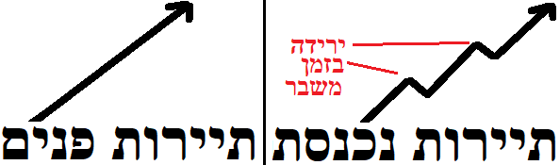

גורמים שמושכים תיירים:
1. נופי טבע: הרים גבוהים (טיול בקיץ, סקי בחורף), תיירות חוף בחופים טרופים שיש בהם חול לבן ומים בצבע טורקיז כמו בתאילנד, שמורות טבע כמו ספארי באפריקה, צלילה בשוניות אלמוגים באילת ובסיני, מדבריות ונאות-מדבר, ג'ונגלים טרופים כמו ביערות האמזונס, גייזרים, מפלי הניאגרה בארה"ב וכו'.
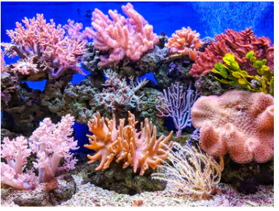
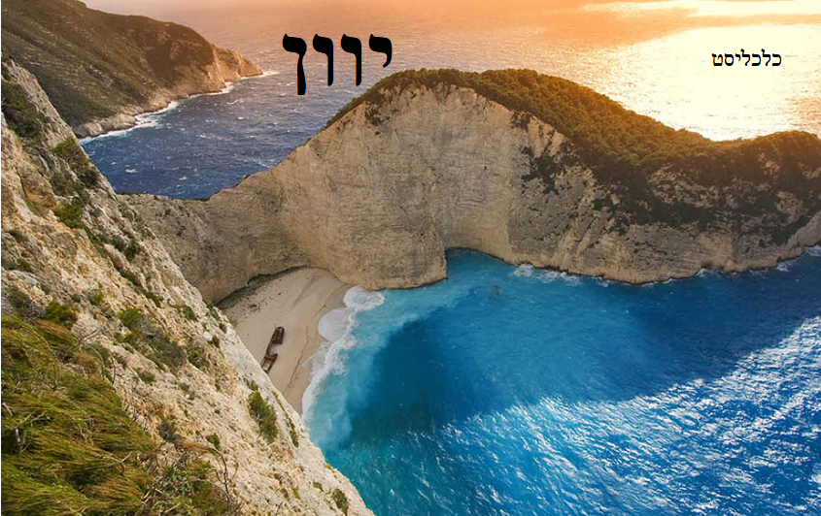

גייזר
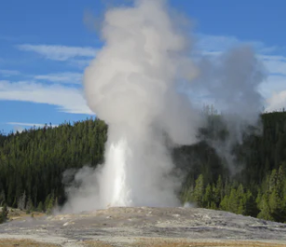

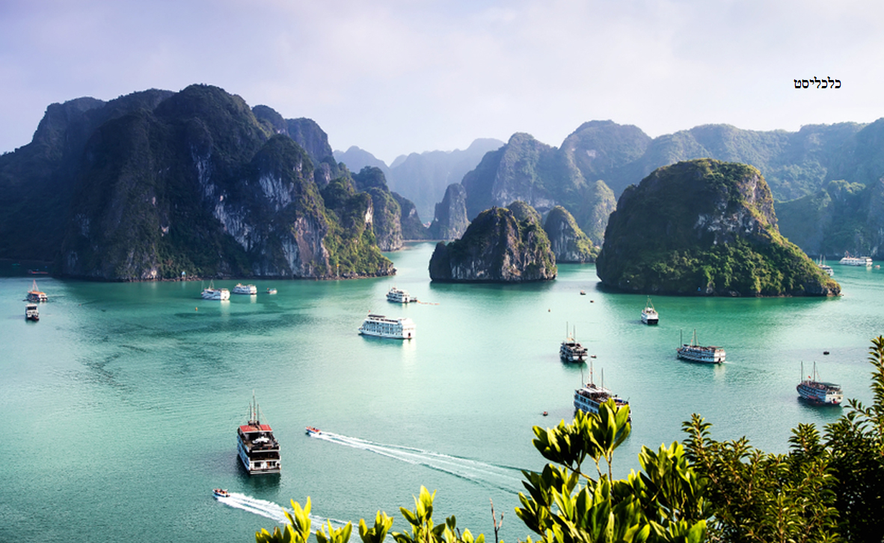
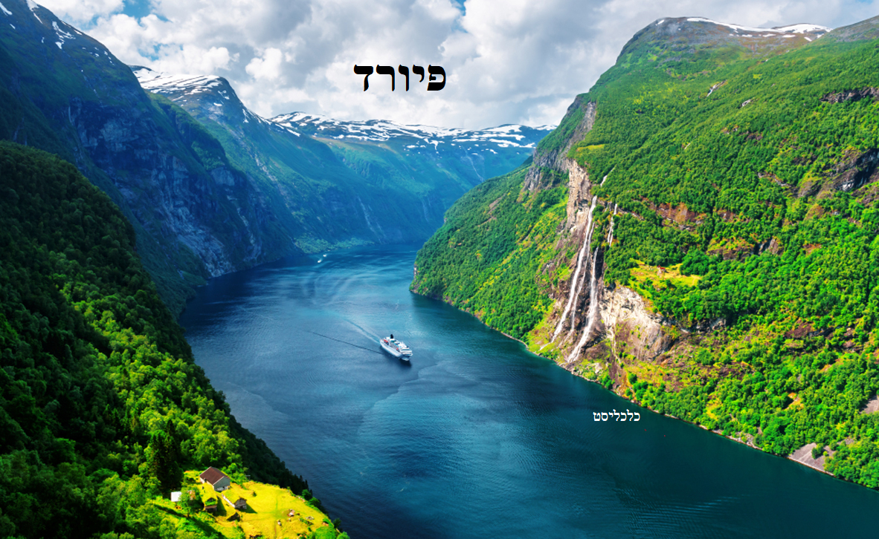

2. תיירות מרפא: מעיינות חמים ואזורי מרפא כמו ים המלח.
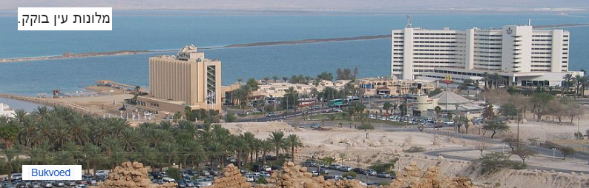

3. אטרקציות וערים: בערי-עולם יש אירועי ספורט כמו מונדיאל ואולימפיאדה ותיירים שבאים לראות את מסי משחק בברצלונה, מוזיאונים כמו הלובר בפריז, הקרנבל בריו ותיירות עסקית. יש גם ערים שמושכות תיירות מהמרים כמו לאס-וגאס, פארקים לילדים וכו'.

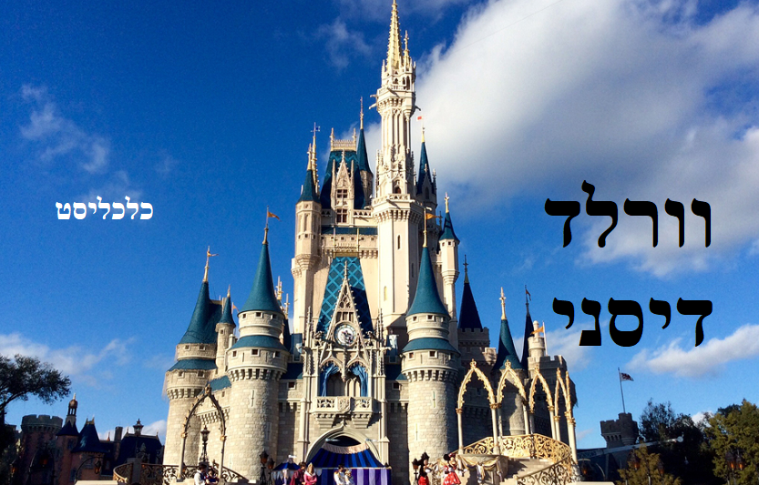

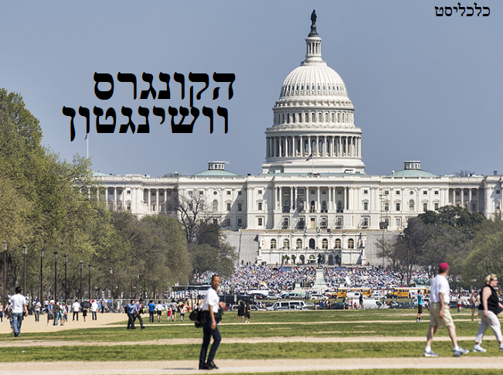
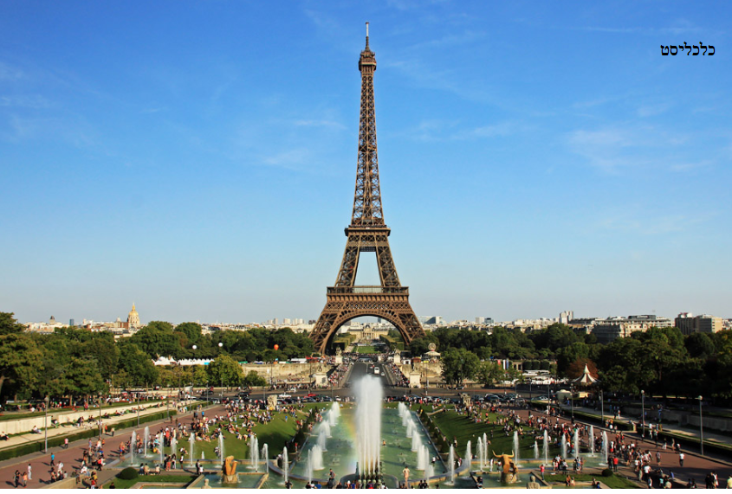

4. תיירות דתית: עלייה לרגל (צליינות) למקום קדוש כמו הערים מכה ומדינה בסעודיה הקדושות לאיסלם, ירושלים הקדושה ליהדות, לנצרות ולאיסלם והעיר רומא הקדושה לנצרות.
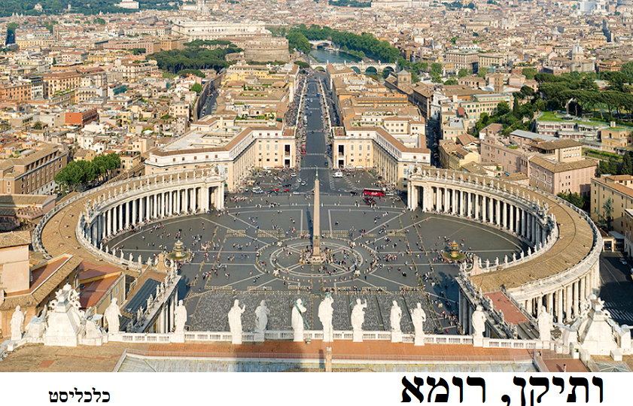
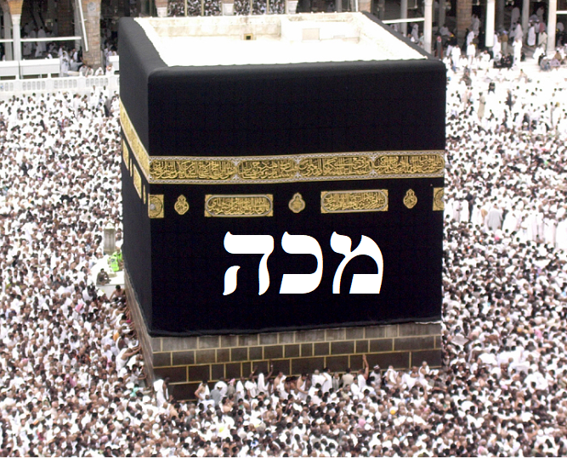

5. עתיקות ארכיאולוגיה וערים עתיקות היסטוריות כמו פירמידות במצרים והחומה הסינית הסיניתכוק.
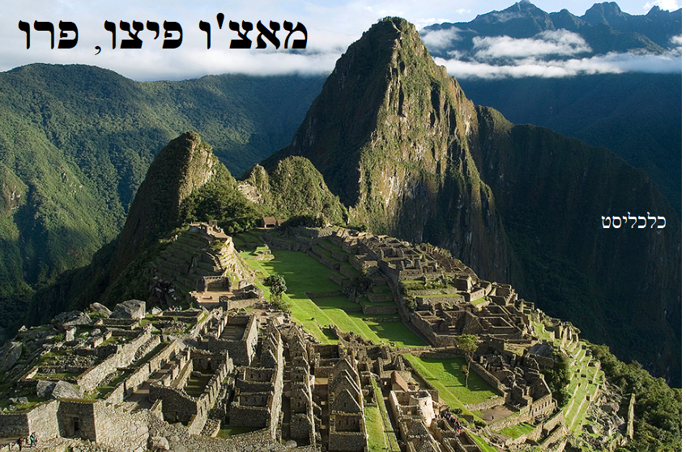
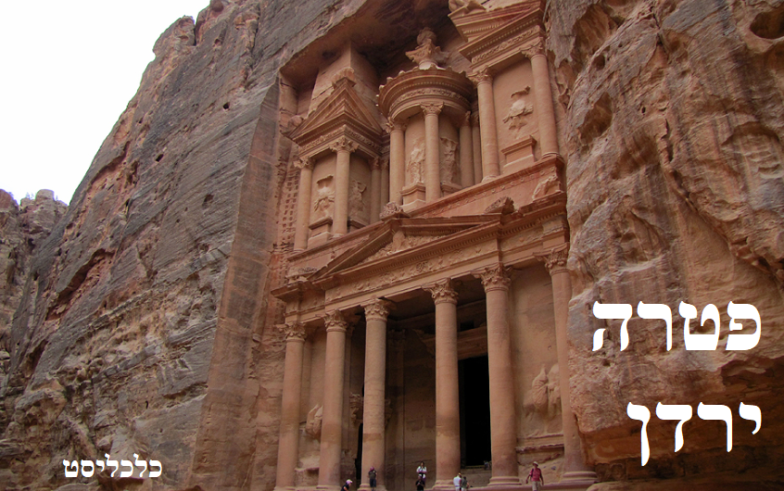

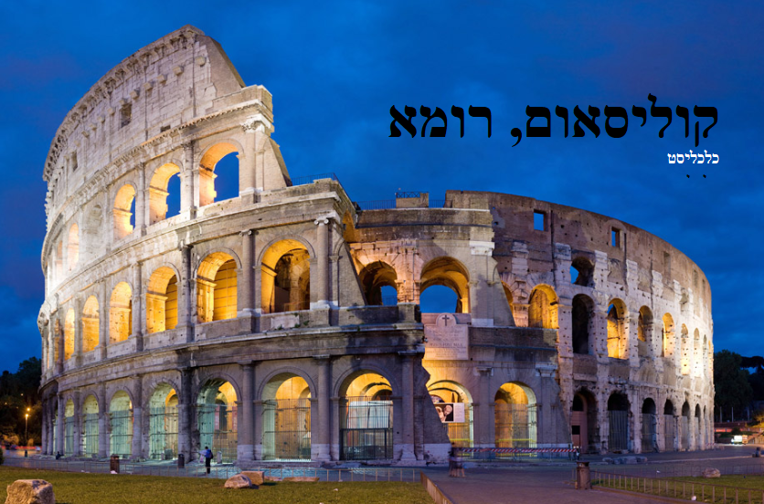
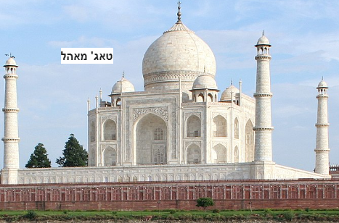

6. תרבויות אקזוטיות. למשל לתייר באזור של שבט נידח בעל תרבות ייחודית כגון שבטים פרימיטיביים ששומרים על המסורת העתיקה.

אזורים וערים שמושכים הרבה תיירים:
יעדי תיירות פופולארים
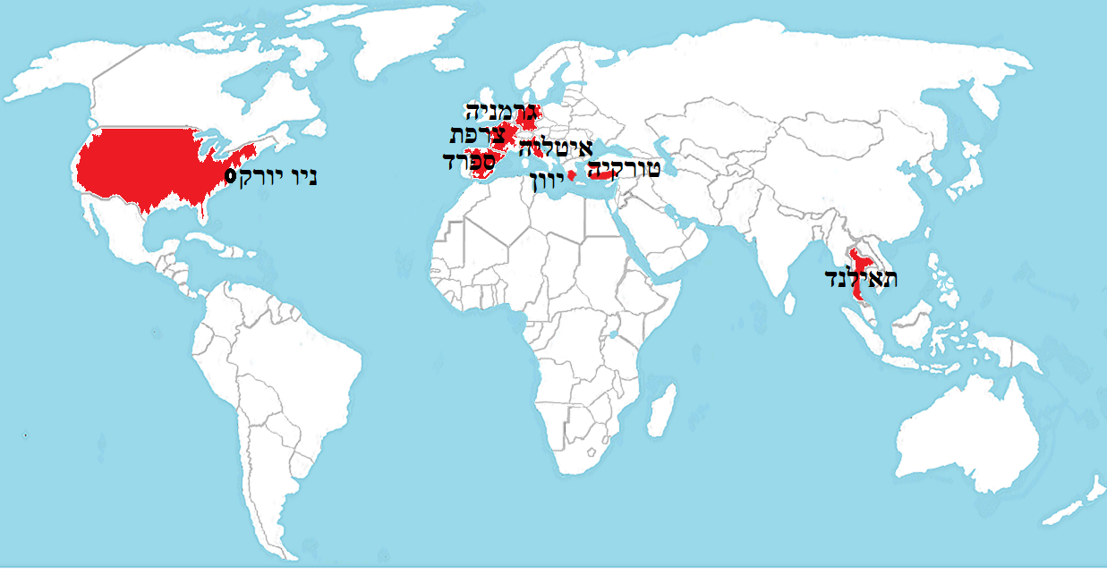

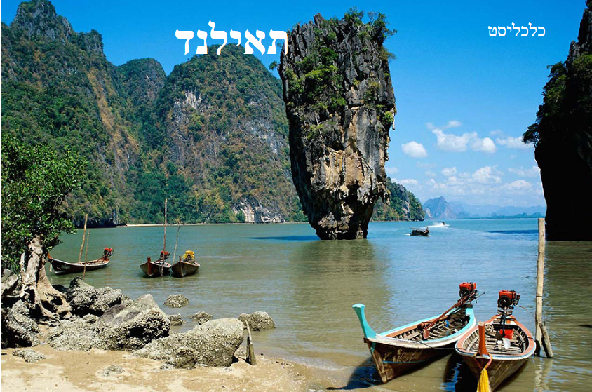

.

אתרי תיירות מרכזיים בישראל:

- ת"א שיש בה חופי-ים ומקומות בילוי
- אילת שיש בה חופי-ים ושוניות אלמוגים
- ירושלים: תיירות דתית ומבנים היסטורים באזור העיר העתיקה
- ים המלח: תיירות מרפא בים המלח ומצדה
- כנרת: אגם לנופש ומקום קדוש לנצרות (ישו הלך על מי הכנרת).
עיר ללא הפסקה
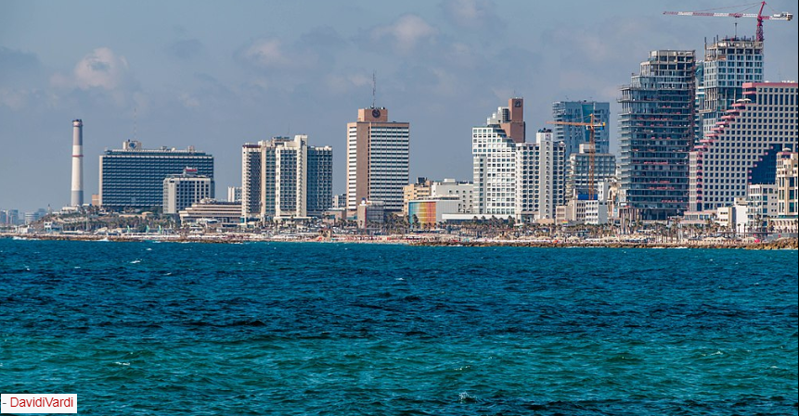

חומות העיר העתיקה ומגדל "דוד"
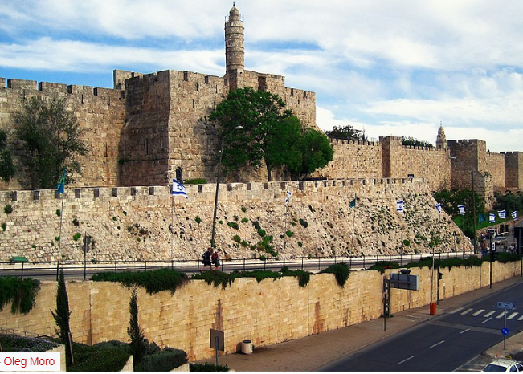

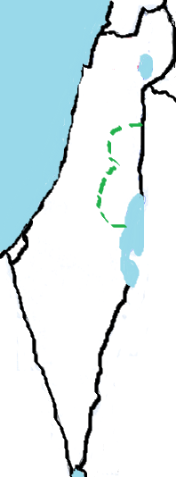

מצדה - אתר ארכיאולוגי בקרבת ים המלח
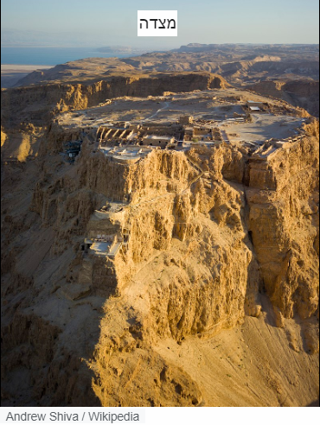

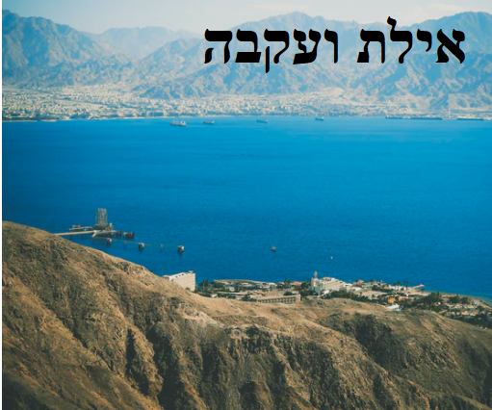

תיירות תשגשג אם תעמוד בעוד מספר תנאים:
- מחירים זולים של טיסות, בתי מלון ומחייה. זה היתרון של מדינות זולות כמו טורקיה ותאילנד. לעומת זאת, ישראל היא בין המדינות הכי יקרות בעולם וסביר להניח שזה מרתיע התיירים.

- תחושת ביטחון כי תיירים לא יבואו לאזורי מלחמה ופשע. למשל, במזרח התיכון ובאפריקה אין הרבה תיירות כי באזור יש לא מעט מלחמות. בדומה לכך, בשנים שבהן היו אירועים צבאיים בישראל, התיירות הנכנסת הופסקה. כך היה באינתיפאדת אל אקצה בשנת 2000 ובמלחמת לבנון השניה ב-2006.

- קירבה גאוגרפית: תייר יעדיף להגיע למקום קרוב כדי לחסוך בזמן נסיעה ובכסף. אם צריך לבחור בין 2 יעדים דומים באופיים, אז עדיף יהיה לנסוע למקום הקרוב יותר. למשל, ספרדי ממוצע יעדיף לנסוע לחופי מרוקו הקרובה ולא לחופי טורקיה הרחוקה
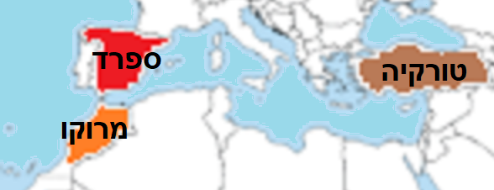

- תשתיות מתאימות לתייר המערבי המפונק. למשל, בהודו אין הרבה תיירים כי התחבורה זוועתית (לנסוע בהודו 100 ק"מ לוקח 10 שעות) והערים מלוכלכות באופן קיצוני. דברים אלה מתריעים תיירים מלהגיע.

יתרון של ישראל בענף התיירות:
- מרחק קטן בין האתרים שהופך את הטיול ליותר נגיש וקל.
- אקלים נוח כמעט כל השנה.
- תיירות של יהודים שבאים מחו"ל לבקר קרובי משפחה בישראל.

חסרון של ישראל שמקשה עליה למשוך תיירות נכנסת:
1. יוקר מחיה
2. מדי פעם התיירות הנכנסת מפסיקה בשל מבצעים צבאים ועימותים. כך היה באינתיפאדת אל-אקצה (פיגועי טרור פלסטינים בשנת 2000), במלחמת לבנון השניה (מלחמה בין צה"ל לבין החיזבאללה בלבנון בשנת 2006) וכו'.

בעיות שמייצרת תיירות:
- מטרד למקומיים שלא עובדים בתיירות. למשל, בגלל התיירות נוצרת צפיפות בעיר, מה שגורם לפקקים וזיהום. התיירות גם מעלה את מחירי הדיור כי הרבה דירות בערים הפכו לבתי-מלון (בעיקר דרך אתר Airbnb, שבו תיירים יכולים להזמין דירות). לכן המקומים מתקשים לשכור או לקנות דירות באזור.

התמודדות: - הטלת מגבלות על Airbnb. למשל, עיריית ת"א הגדילה את מס הארנונה של בעלי דירות שמשכרים אותן לתיירים דרך האתר. המטרה היא לגרום לבעלי הדירות שלא להשכיר את דירתם לתיירים אלא למקומיים. - באי היווני סנטרוני הגבילו את כמות התיירים הנכנסת לאי כדי להקטין את הצפיפות.

- תנודתיות בתיירות נכנסת : יש מדינות שכלכלתן מתבססת על תיירות. הן יכולות לסבול מכך שכמות התיירים תרד בשל משבר כלכלי או בשל מלחמה. ראה מגפת הקורונה.

התמודדות: יש לגוון את הכלכלה וקדם ענפים נוספים. אסור להסתמך רק על תיירות.

- פגיעה אקולוגית: התיירים מייצרים פסולת וזיהום אוויר (הם טסים ונוסעים במכוניות). בנוסף, יזמים ירצו לבנות בתי-מלון על החוף וכך החוף יהרס.

התמודדות: יש ליצור תיירות בת קיימא כלומר: (א) על הממשל לוודא שלא תגיע כמות תיירים מוגזמת שתעלה על כושר הנשיאה של האזור, כלומר יש להגביל את הפיתוח ולשמור על הטבע לטובת הדורות הבאים. (ב) לפתח תיירות אקולוגית כלומר לקדם את התיירות תוך צמצום הפגיעה האקולוגית. להלן מספר דוגמאות: - יש לבנות בנייה ירוקה. למשל, לגדל צמחים על גג בניין. הדבר מקרר את הבניין ולכן זה מקטין את השימוש במזגן בקיץ החם. - לאסור על הקמת מבנים שיפגעו ביערות. - בישראל נחקק חוק לאיסור בנייה בחופים וחוק שאוסר על הזרמת שפכים לים. - יש לשמור על שוניות אלמוגים באילת ע"י מניעת הזרמת ביוב ויש לקנוס אוניות שפולטות חומר מזהם. חשוב לפעול בשיתוף פעולה עם ירדן ומצרים ורצוי גם עם סעודיה, שגם להן יש חופים שפונים לים סוף..

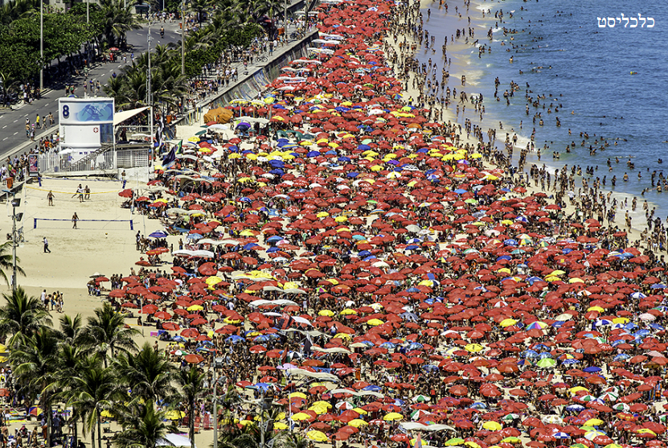

תיירות במזה"ת:
יעדים:
- מבנים עתיקים כמו הפירמידות במצרים ופטרה בירדן.

- מבנים מודרנים מיוחדים בנסיכויות הנפט. למשל, בדּוּבַּאי (עיר באיחוד האמירויות) יש את המגדל הגבוה בעולם (בתמונה), מלונות מפוארים ואיים מלאכותים כגון איים בצורת עץ דקל.

- מקומות קדושים: ערים קדושות לאיסלם כגון מַכַּה ומַדִינָה בסעודיה וירושלים הקדושה ליהדות, לנצרות ולאיסלם. מקומות אלה מושכים צליינים (עולי רגל דתיים).

- אקלים ים-תיכוני נוח בשילוב אקלים מדברי שמושך תיירים מאירופה בעונת החורף.

- חופים כמו חופי אנטליה שבטורקיה.

- אירופאים שבאים לאזור כדי להביט בתרבות האקזוטית הערבית.
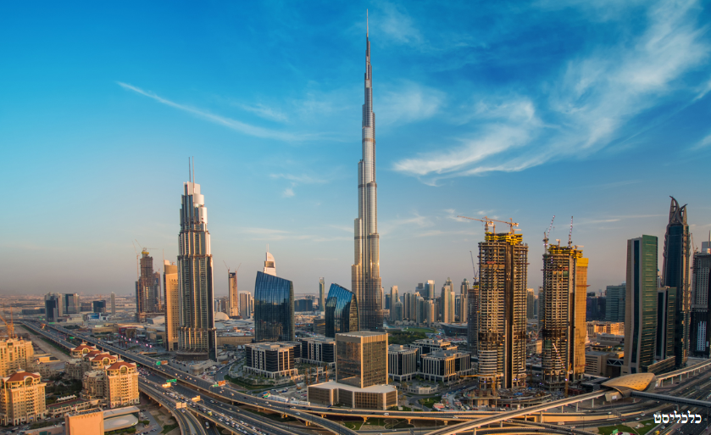

מהפכת התיירות בטורקיה:
לטורקיה יש פוטנציאל תיירותי – העיר איסטנבול עם מבניה העתיקים והשווקים, חופי אנטליה הקסומים והמיקום שלה בין במעבר יבשת אסיה לאירופה.

והיא אכן המדינה המתויירת במזה"ת (14 מיליון תיירים בשנה).

אבל:
התיירות לא מגיעה לפוטנציאל הכלכלי שלה מכיוון ש:
- חלק גדול מהתיירים שמגיעים לטורקיה הם ערבים ו\או מוסלמים. מדובר על תיירים שאינם עשירים. לכן התיירים משאירים בטורקיה לא הרבה כסף (יחסית לתיירים עשירים מהמערב)
- התיירים המערבים באים בד"כ רק לזמן קצר.

מדוע תכלס לא באים הרבה תיירים למזה"ת ?
- בעיות ביטחוניות ואי שקט פוליטי וחשש של מערבים בשל השנאה של האיסלם הקיצוני למערב. למשל, מאז תחילת ה"אביב הערבי" יש גל של מהפכות, טרור ומלחמות במדינות הבאות – תימן, סוריה, מצרים, לוב ועיראק.
- מרחק: אירופאים, שמחפשים לטייל באזורים ימים, מעדיפים להגיע למדינות הים התיכון כמו ספרד במכונית או בטיסות ליעד קרוב (תוניס, מרוקו) ולא לטוס למזה"ת שהוא רחוק.
- יש הטוענים שגם בגלל שהתייר רוצה ביטחון בריאותי ולא לחשוש ממחלות ומים לא נקיים. בנוסף, במזה"ת התשתית תיירותית לא מפותחת: תחבורה, בתי מלון ומסעדות לא תואמים לדרישות של חלק תיירי המערב, ובעיקר לאנשים זקנים, שמחפשים פינוקים ומוצי-פוצי.

